浙江省“无废工厂”建设评估工作方案

为进一步推动浙江省“无废工厂”评估工作规范化和制度化，确保评估结果客观公正，根据《浙江省全域“无废城市”建设2021年重点工作任务》等相关文件要求，特制定本工作方案。
一、“无废工厂”申报评估工作流程
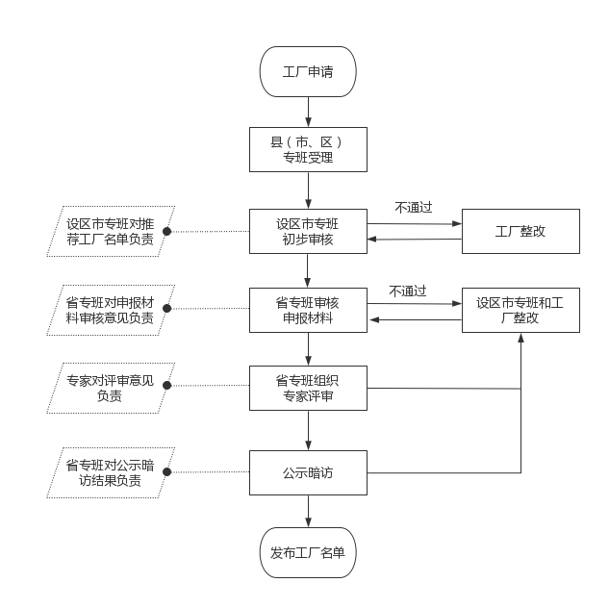
图1 浙江省“无废工厂”申报评估工作流程
1、工厂申报。各工厂按照《“无废工厂”建设指南》要求，开展自我评估。经自查已达到“无废工厂”建设合规性硬性指标以及工业固体废物污染防治、生活垃圾污染防治、节能减排、组织管理与规章制度、科普宣传等相关要求，达标基准分原则上不低于90分的，可以向所属县（市、区）全域“无废城市”建设工作专班（以下简称“无废专班”）提出评估申请，申报材料包括浙江省“无废城市细胞”评估申请表、对照《“无废工厂”建设指南》自评打分表（简述建设情况完成自评打分）以及相关佐证资料。
2、属地初审。申报材料由县（市、区）无废专班统一提交设区市无废专班。各设区市无废专班组织生态环境、经信主管部门开展初步审核，审核内容包括申报材料真实性、现场建设情况与申报材料的符合性，出具相应初步审核意见。经筛选后形成推荐省级“无废工厂”候选名单，并公示5个工作日。填写《浙江省“无废工厂”建设推荐清单》（附件1），同时提交推荐工厂申报材料PDF电子版和纸质版各一份，统一上报省无废办审议。市县两级无废专班对初审推荐的工厂名单负责。
3、材料审查。省环科院作为“无废工厂”技术评估单位，对各设区市无废专班上报的“无废工厂”申报材料进行材料审查，形成材料审查分。材料审查分占“无废工厂”建设评估综合评分的40%。
4、专家审议。省无废办组织省生态环境厅、省经信厅召开专家评审会。评审小组由5名专家和省生态环境厅、省经信厅相关负责人员构成。评审专家由省生态环境厅、省经信厅联合推荐，要求在工业固体废物、生活垃圾、节能减排等相关领域具有一定权威性。
申报单位以PPT形式汇报“无废工厂”建设情况，重点介绍评估要点符合性分析（附件2）。专家根据汇报情况及《“无废工厂”建设指南》对各申报工厂进行综合评分，填写专家打分表（附件3），汇总后形成评估综合意见表（附件4）。专家评审综合意见占“无废工厂”建设评估综合评分的60%。
5、公示暗访。综合材料审查和专家审议评分得到申报工厂总分，按照总分从高到低确定当批次省级“无废工厂”公示名单,并按要求进行公示。公示期间,省无废办组织省环科院、省监测中心及相关部门，同步开展现场暗访检查，发现不符合硬性指标或者存在信访问题经查属实的,取消命名资格，并对当批次省级“无废工厂”名单进行调整。
6、发布命名。调整后的当批次省级“无废工厂”名单按程序由省无废办组织相关部门综合审议后发布。
7、工厂整改。在设区市初步审核、省无废办综合审议、公示暗访过程中发现问题，及时反馈工厂,工厂根据相关意见进行整改后，整改结果形成书面材料,及时报设区市无废专班。
二、相关要求
1、属地无废专班应加强现场踏勘与指导，对各单位提交材料的真实性和逻辑性进行核实，确保材料真实准确。
2、评审各环节各单位参与人员应严格遵守中央八项规定要求、全国生态环境保护系统八项禁令以及固体废物管理廉政建设“七不准、七承诺”有关内容。

附件：
1.浙江省“无废工厂”建设推荐清单
2.浙江省“无废工厂”建设申报PPT汇报大纲
3.浙江省“无废工厂”评估专家打分表
4.浙江省“无废工厂”评估综合意见表
附件1
浙江省“无废工厂”建设推荐清单
报送单位（盖章） ： 丽水市生态环境局 联系人： 李靖 联系电话： 17858901108 日期：2021 年 12 月 10 日
序号 | 所属县（市、区） | 建设工厂 | 联系人 | 联系电话 | 推荐理由
1 | 云和县 | 丽水华宏钢铁制品有限公司 | 陈家元 | 13587186210 | 属地企业积极主动申报“无废工厂”创建，经市、县级无废专班逐级严格挑选审核，自评认为该企业符合无废工厂评选要求，所以上报参选。
2 | 云和县 | 丽水塑洁环保科技有限公司 | 陈家元 | 13587186210 | 属地企业积极主动申报“无废工厂”创建，经市、县级无废专班逐级严格挑选审核，自评认为该企业符合无废工厂评选要求，所以上报参选。
3 | 缙云县 | 浙江山蒲照明电器有限公司 | 朱碧红 | 15005785897 | 属地企业积极主动申报“无废工厂”创建，经市、县级无废专班逐级严格挑选审核，自评认为该企业符合无废工厂评选要求，所以上报参选。
4 | 缙云县 | 浙江欧凯车业有限公司 | 朱碧红 | 15005785897 | 属地企业积极主动申报“无废工厂”创建，经市、县级无废专班逐级严格挑选审核，自评认为该企业符合无废工厂评选要求，所以上报参选。
5 | 遂昌县 | 浙江昊峰建材有限公司 | 徐萍 | 13600608412 | 属地企业积极主动申报“无废工厂”创建，经市、县级无废专班逐级严格挑选审核，自评认为该企业符合无废工厂评选要求，所以上报参选。

附件2
浙江省“无废工厂”建设申报PPT汇报大纲
一、各设区市省级“无废工厂”建设总体工作情况
二、推荐工厂初步审核情况
（1）设区市推荐申报的工作流程；
（2）对照“无废工厂”建设指南合规性要求和建设要点，对申报材料初步审核的意见说明；
（3）现场踏勘与指导建设情况等。
三、针对推荐工厂对照评估要点逐一分析
（1）硬性指标合规性情况：
①工厂依法设立，在建设和生产过程中遵守有关法律、法规、政策和标准，近三年无重大安全、环保、质量等事故。
②不存在若固体废物产生单位，无将危险废物交给无相应资质单位利用处置的行为；不存在未将危险废物处置费用直接交付运输单位、第三方或个人委托其全权处置的（以上两种交由小微产废企业工业危险废物统一收运单位的情况除外）；固体废物（不含危险废物）跨省转移利用备案无不规范行为。
③若固体废物处置利用单位，新产生危险废物按照危险废物管理有关规定合法利用处置；不存在危险废物利用处置费用通过第三方或个人转手，而未直接与产生单位发生关系的现象。
④自建危险废物利用处置设施取得相应环评批复，无对外经营行为。
（2）工业固体废物污染防治情况：
①源头减量控制，包括产废工艺流程、减量措施等，要求采用先进的生产工艺和设备，减少工业固体废物的产生量；在浙江省固体废物管理系统按时准确填报数据；工业固体废物产生强度年度增长率实现零增长或负增长。
②规范化管理，包括分类贮存、收集转运、节能减排、规章制度、科普宣传等，要求依法实行排污许可管理；与生活垃圾性状相近的固体废物得到规范分类与贮存；建立一般工业固体废物台账，写明产生节点、类别、数量、去向、利用处置方式；各项管理制度落实到位；涉危废单位规范化考核得分在90分以上。
③资源化利用与无害化处置情况，工业固体废物安全处理率达100%；污染物处理设备的处理能力应与工厂生产排放相适应，并应正常运行。
（3）生活垃圾污染防治情况：
①绿色生活，实行绿色办公，严禁使用一次性用品；倡导“光盘”行动。
②严格落实生活垃圾分类制度，餐饮点产生的垃圾和废水得到资源化利用或无害化处置。
（4）亮点工作：
①依法及时公开固体废物污染环境防治信息，主动接受社会监督。
②命名表彰、特色活动及媒体报道。
附件3
浙江省“无废工厂”评估专家打分表
序号 | 地区 | 单位名称 | 专家打分
专家签字： 时间：
附件4
浙江省“无废工厂”评估综合意见表
一、评分汇总（按平均得分从高到底排序）
序号 | 地区 | 单位名称 | 专家1 | 专家2 | 专家3 | 专家4 | 专家5 | 平均得分
二、专家组评估意见
专家组组长签字： 日期：

